小一班今日动态12.17
来园：
今日来园21人，2人病假，2人事假。
小朋友们都能愉快入园，徐凌琨、叶兴泽小朋友来园时稍有情绪。来到教室后，大部分幼儿能主动跟老师问好，打招呼，有序签到、放物品，洗手喝牛奶。用完早点后，幼儿能根据前一天的计划，开始区域游戏。

区域游戏：
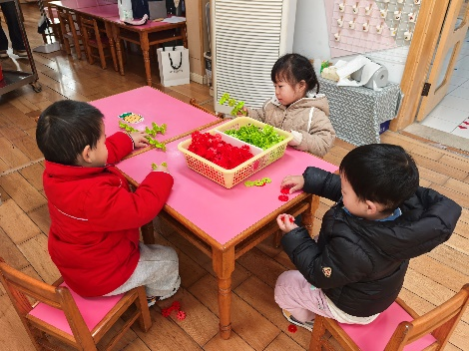  桌面建构 | 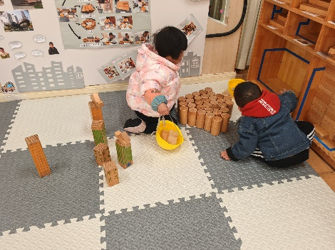  地面建构 | 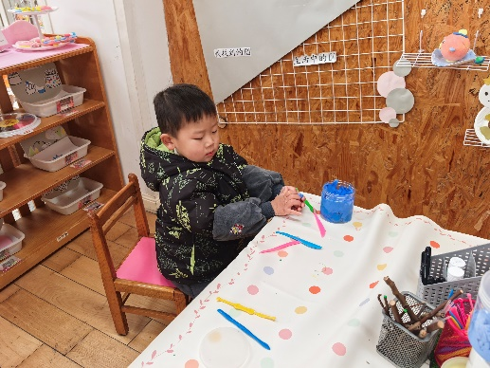  创意坊
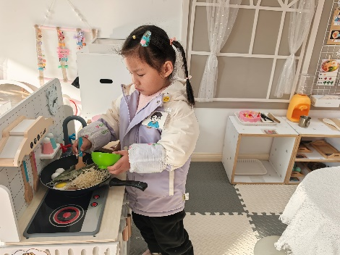  娃娃家-烧饭 | 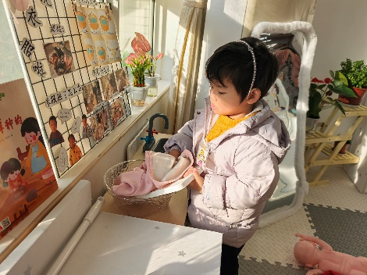  娃娃家-洗衣服 | 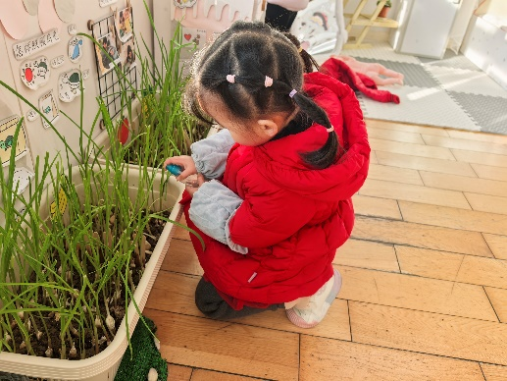  植物角
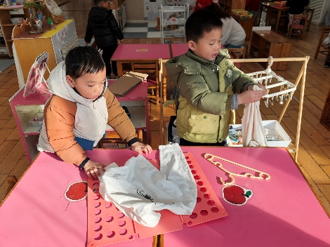  生活区 | 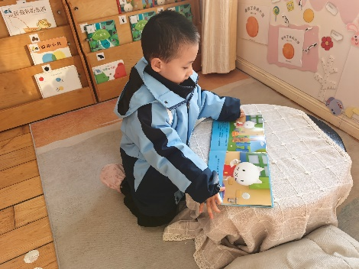  图书角 | 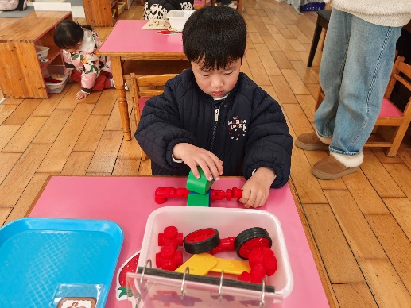  科探区

集体活动：
综合：小脚的朋友
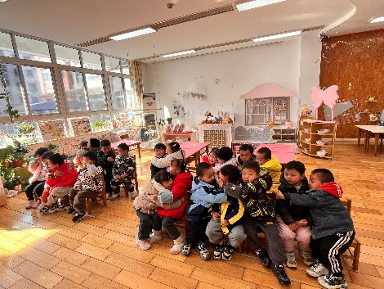 | 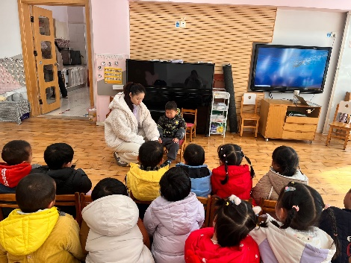 | 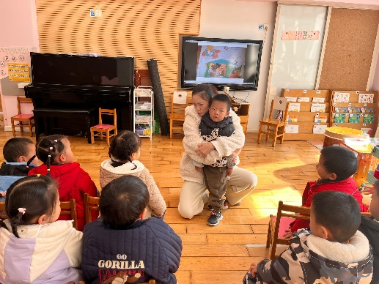
本次活动主要通过故事《小脚的朋友》，让幼儿感知小脚的特征，知道袜子和鞋子对小脚具有保护作用，从而学会保护自己的小脚。故事运用了拟人化的修辞手法，通俗易懂，描写内容生动有趣，适合小班幼儿进行理解和表达。活动中徐凌琨、韩景宸、蒋清远、隋浩宇、张烁、刘珺玮、陆宸泽、颜泽楷、丁文潇、叶兴泽、李潇然、李青、丁汝成、杨若萱、白小沐、黄珵子、蒋艺姝、吕思甜、恽佳阳、何颖艺、孙嘉芮、能结合图片理解故事内容，有知道袜子、鞋子的重要性，知道保护小脚。
生活活动情况：
1.午餐情况：
今天的午饭吃的是红薯饭、鹌鹑蛋卤猪肝、花菜虾仁、菠菜蘑菇汤。今天的饭菜小朋友们都很喜欢，能吃完自己的一份饭菜，并在老师的提醒下，端正坐姿，尽量保持桌面的整洁。孙嘉芮、刘珺玮剩菜，恽佳阳剩汤，杨若萱剩猪肝。
2.午睡情况：
小朋友们能在老师的提醒下，有序小便进入午睡室，并将脱下来的衣裤整理好，放在脚边，大部分幼儿能自己独立午睡，个别幼儿需要老师稍微陪伴和提醒。
家园合作：
- 动态上的照片，仅作为老师观察时的随拍，并不是所有孩子的照片都会呈现。

